附件二-1 (至少三項活動，一為配合全民國防教育日，一為防空演習，另一為平時宣導)
彰化縣太平國民小學113年全民國防教育宣導教育活動資料紀錄表
主題 | 全民國防教育日(9月3日)宣導活動
日期 | 113.9.3
主講人 | 總導護老師
對象 | 全校師生 | 人數 | 220
宣 導（活動）綱 要 | 一、９月３日為軍人節。  二、國家軍隊可分為陸、海、空三軍。  三、軍人的責任除了保衛國家外，還會在國家發生災難時協助災區及災民，以維持國家的安定。
成 果 照 片 | 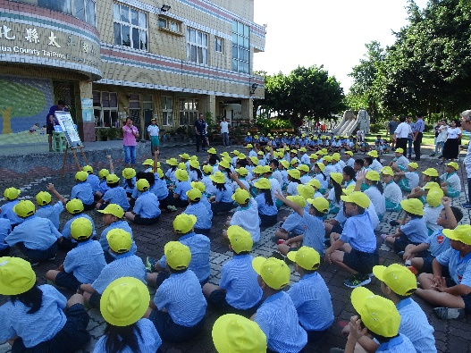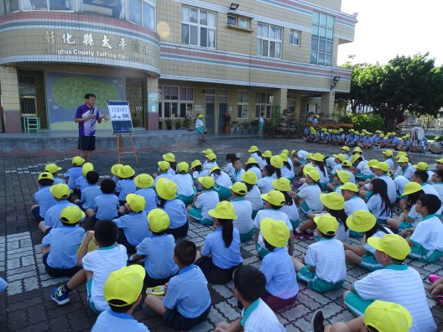
承辦人：張鎔諭 單位主管：張鎔諭 校長：鄭權鑫
附件二-2 (至少三項活動，一為配合全民國防教育日，一為防空演習，另一為平時宣導)
彰化縣太平國民小學113年全民國防教育宣導教育活動資料紀錄表
主題 | 防空演習成果
日期 | 本活動於113.9.20配合防災演習辦理
主持人 | 總務主任
對象 | 全校師生 | 人數 | 220
宣 導（活動）綱 要 | 一、國家防災日的宣導，要大家平時確實做好防災教育與防災準備，才能有效減低災害。  二、全校模擬演練當發地震時，要如何做才能保護生命，本年度因疫情影響，演練以「趴下、掩護、穩住」抗震保命三步驟為演練實施重點，避難演練時間約1分鐘。
成 果 照 片 | 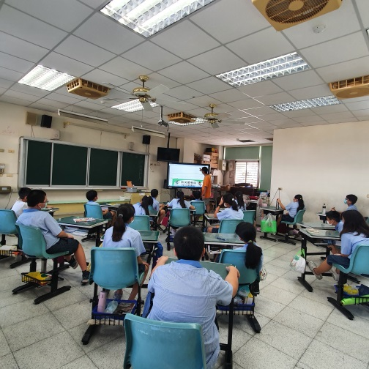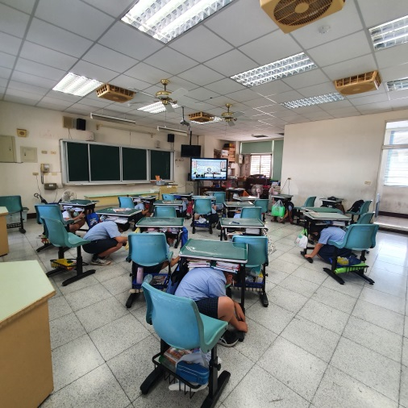
承辦人：張鎔諭 單位主管：張鎔諭 校長：鄭權鑫
附件二-3 (至少三項活動，一為配合全民國防教育日，一為防空演習，另一為平時宣導)
彰化縣太平國民小學113年全民國防教育宣導教育活動資料紀錄表
主題 | 雙十國慶，國家快樂
日期 | 113.10.10
主講人 | 羅玉茵
對象 | 四年甲班 | 人數 | 18
宣 導（活動）綱 要 | 一、知道國慶日的日期與意義。  二、理解國慶日的慶祝活動以及代表意義。  三、由三軍儀隊認識陸海空軍服制及任務。
成 果 照 片 | 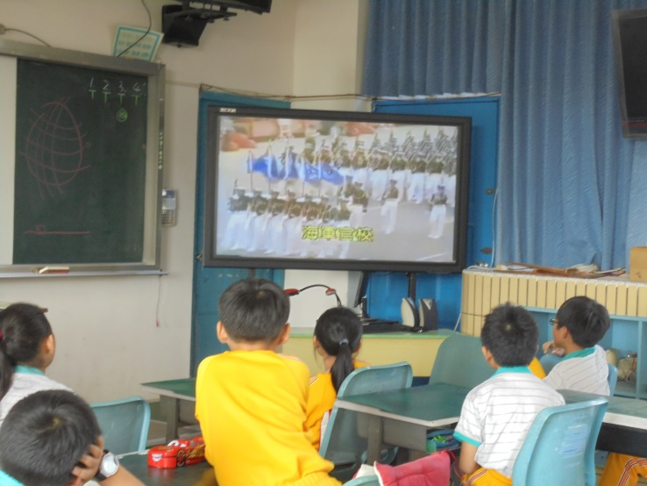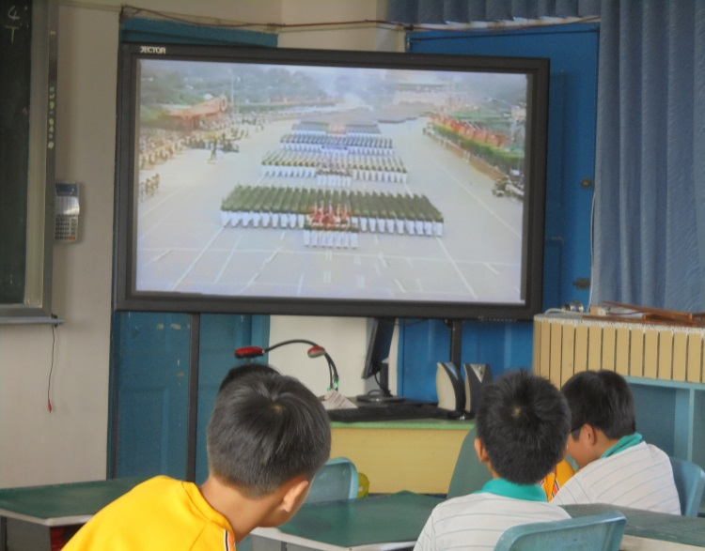
承辦人：張鎔諭 單位主管：張鎔諭 校長：鄭權鑫

